АДМИНИСТРАЦИЯ ГОРОДА ПСКОВА
МУНИЦИПАЛЬНОЕ БЮДЖЕТНОЕ ДОШКОЛЬНОЕ ОБРАЗОВАТЕЛЬНОЕ УЧРЕЖДЕНИЕ
«ДЕТСКИЙ САД №18 «СОЛНЫШКО»
Заводская ул., д.4, г.Псков, 180004 тел.: (8-8112)75-25-75; (8-8112)75-31-19; mail: org2015@pskovedu. ru

Проект
Ты и я – дружная семья
______________________________________
^{(тема проекта)}
старшая группа
_________________________________________________
^{(возрастная группа)}

Авторы проекта:___Фоменко Юлия Геннадьевна
Участники проекта: дети, родители, воспитатели,

Дата начала проекта__1 сентября 2020___________________
Дата окончания проекта__25 января 2021___________________

Актуальность.
В старшем возрасте необходимо воспитывать дружеские взаимоотношения между детьми, привычку сообща играть, трудиться, заниматься, стремление радовать старших хорошими поступками, умение самостоятельно находить общие интересы. В связи с этим, дети стали больше обращать внимание на поведение и правила поведения. Они задают больше вопросов – правильно или не правильно поступил кто-то. Чтобы дети могли всегда держать в уме правила, они появились в нашей группе в печатном варианте. Но, как заметили многие, «каких-то правил там не хватает». Перед нашей группой встал вопрос каких правил поведения в группе не хватает? Какие это правила? Что нужно сделать, чтобы появились все правила в группе «Ромашки»?
Мы стали решать эту проблему при помощи проектного метода.
Целеполагание участников проекта.
 | Участники образовательных отношений
 | воспитатели | дети | родители
Цель проекта | Воспитание самостоятельности, дружеских отношений через создание правил группы | Создание своих правил для того, чтобы все знали как нужно вести себя в группе | Воспитание самостоятельности, дружеских отношений детей через создание правил группы
Задачи проекта | образовательные:  - создавать условия для реализации нормативного проекта;  - расширять представление о правилах поведения в общественном месте;  развивающие:  - способствовать развитию проектной деятельности нормативного типа;  - обогащать словарь детей вежливыми словами;  - побуждать к использованию в речи фольклора (пословицы, поговорки, потешки);  воспитательные:  - учить заботиться друг о друге, помогать защищать тех, кто слабее;  - формировать умение оценивать свои поступки и поступки других;  - воспитывать самостоятельность, инициативность. | образовательные:  - помочь сделать коммуникативный уголок для дружной игры;  - узнать, как нужно вести себя в группе.  развивающие:  - придумать правила поведения вместе с ребятами;  - повторить вежливые слова и не забывать ими пользоваться;  - узнать потешки, пословицы, поговорки о дружбе.  воспитательные:  - научиться заботиться друг о друге, помогать защищать тех, кто слабее;  - научиться оценивать свои поступки и поступки других;  - быть самостоятельным, инициативным. | образовательные:  - помочь создать коммуникативную зону для детского общения;  - помогать воспитателям расширять представление о правилах поведения в общественном месте;  развивающие:  - способствовать развитию проектной деятельности нормативного типа;  - обогащать словарь детей вежливыми словами;  - побуждать к использованию в речи фольклора (пословицы, поговорки, потешки);  воспитательные:  - учить заботиться друг о друге, помогать защищать тех, кто слабее;  - формировать умение оценивать свои поступки и поступки других;  - воспитывать самостоятельность, инициативность.

Конечный продукт проекта : правила взаимоотношений в группе
Какие знания будут сформированы у дошкольников в итоге:
- У детей будут сформированы понятия о правилах поведения в общественных местах;
- Дети смогут легче адаптироваться в различных ситуациях (видеообщение, письменное общение, личное общение);
- Дети познакомятся с фольклором, музыкальными, художественными произведениями о дружбе;
- Дети станут более дружелюбно взаимодействовать в группе.

Продолжительность проекта долгосрочный

Этапы работы

Подготовительный

Цель этапа:___Изучить возможности использования правил поведения в группе для улучшения взаимодействия детей __
Задачи этапа:
- Выявить проблему,
- Подобрать материалы для работы;
- Создание развивающей среды в группе

№ | Мероприятие | результат работы | участники | срок выполнения
1 | Анкетирование родителей | Выявление проблемы | Родители, воспитатели, дети | Сентябрь 1,2 нед.
2. | Проведение консультаций для родителей у педагога-психолога | Понимание существования проблемы | Педагог-психолог, родители, воспитатели, дети | Сентябрь 3,4 нед.
3. | Изучение литературы по проблеме | Личная компетентность воспитателя | Воспитатель, старший воспитатель. | Октябрь 1,2 нед.
4. | Подготовка материалов для реализации проекта | Конспекты ОД, консультаций, подборка художественных произведений, фольклора. | Воспитатель, старший воспитатель | Октябрь 3,4 нед.
5. | Создание образовательной среды в группе | Создание Уголка вежливости (уголок уединения, фотоальбом «Наша дружная группа», правила поведения за столом, правила поведения в группе», дидактические игры «Эмоции», «Что такое хорошо, что такое-плохо», «Мамины помощники», рефлексивный круг «Мое настроение», умный пол). | Воспитатели, дети, родители | Ноябрь

Основной (практический)

Цель этапа:
_Создание правил поведения для коррекции поведения в группе.
Задачи этапа:
- Проводить работу по расширению кругозора детей для улучшения взаимоотношений в группе;
- Апробировать и внедрить использование игровых технологий в образовательной деятельности с учетом здоровьесберегающих подходов;
- Совершенствовать речь детей: умение слушать, задавать вопросы, умение вести позитивный диалог;
- Оценивать свои поступки и поступки одногруппников; Совершенствование материально-технической базы в группе.
№ | Мероприятие | результат работы | участники | срок выполнения
1 | Проводить работу по расширению кругозора детей для улучшения взаимоотношений в группе: просматривание мультфильмов о дружбе, чтение литературных произведений, знакомство с русским фольклором (пословицы, поговорки и др.) | У детей будут формироваться понятия о правилах поведения в общественных местах | Воспитатели, дети, родители | Декабрь-Январь
2. | Апробирование и внедрение игровых технологий в образовательной и повседневной деятельности с учетом здоровьесберегающих подходов: игры с «Умным полом», игры в уголке уединения, дидактические игры, сюжетно-ролевые игры. | Дети станут более дружелюбно взаимодействовать в группе | Воспитатели, дети, родители | Декабрь-Январь
3 | Совершенствовать речь детей: умение слушать, задавать вопросы, умение вести позитивный диалог( в устной, письменной речи, онлайн-общении). | Развитая речь детей | Воспитатели, дети, родители | Декабрь-Январь
4 | Оценивать свои поступки: создание правил, использование их в повседневной жизни. | У детей будут сформированы понятия о правилах поведения в общественных местах | Воспитатели, дети, родители | Декабрь-Январь
5 | Совершенствование материально-технической базы в группе: создание игр, картотеки игр, правил, оформление и наполнение коммуникативного уголка. | Дети более активно и доброжелательно взаимодействуют друг с другом, используя оборудование. | Воспитатели, дети, родители | Январь

Заключительный (итоговый)
Цель этапа: Обобщить эффективность введенных в воспитательно-образовательный процесс методов и приемов, обеспечивающих развитие социально-коммуникативных навыков.
Задачи этапа:
- Провести итоговый анализ созданной системы условий для формирования коммуникативных навыков, необходимых для успешной социализации;
- Презентация работы по составлению, изготовлению, использованию правил для ребят из другой группы;
- Проведение мастер-класса для педагогов ДОУ и родителей по использованию правил поведения в группе для регулирования взаимоотношений;
- Проведение итоговой диагностики.

№ | Мероприятие | результат работы | участники | срок выполнения
1 | Провести итоговый анализ созданной системы условий для формирования коммуникативных навыков, необходимых для успешной социализации; | Оценка созданных условий на оптимальном уровне для данного возраста. | Воспитатели, родители, дети. | Январь.
2 | Презентация работы по составлению, изготовлению, использованию правил для ребят из другой группы. | Обобщение, презентация опыта по использованию правил поведения в группе детьми. Дети другой группы ознакомились с проектом. | Воспитатели, дети. | Январь.
3 | Проведение мастер-класса для педагогов ДОУ и родителей по использованию правил поведения в группе для регулирования взаимоотношений; | Оценка целесообразности, эффективности проекта. | Воспитатели, родители | Январь
4 | Проведение итоговой диагностики. | Анкетирование показало прогрессивный уровень освоения детьми самостоятельности, дружеских отношений через создание правил группы | Воспитатели, родители | Январь

Рефлексия:
Проект удался/не удался
Поставленные задачи достигнуты.
Проблема решена.
Какие новые вопросы появились в ходе проекта?
В ходе проекта выявилась необходимость продолжить работу по созданию правил не только в группе детского сада, но и на прогулке, в общественных метах (магазин, транспорт).
Список использованных источников:

- Бархатова Л. Воспитание культуры поведения.// Дошкольное воспитание, 1989. - №11 - 17-21с
- Богина Т.Л., Терехова Н.Т. Режим дня в детском саду.- М.: Просвещение, 2007. - 95с
- Болотина Л.Р., Комарова Т.С., Баранов С.П. Дошкольная педагогика. - М.: Академия, 2007 - 240с.
- Бондаренко А.К. Дидактические игры в детском саду. - М.: Просвещение, 2011 - 160с.
- Буре Р.С., Островская Л.Ф. Воспитатель и дети. - М.: Просвещение, 2001 - 121с.
- Дошкольная педагогика/под редакцией Логиновой В.И. и Саморуковой П.Г. - М.: Просвещение, 2008 - 256с.
- Козлова С.А. Куликова Т.А. Дошкольная педагогика. - М.: Академия, 2005 - 467с.
- Конина Е.Ю. Формирование культурно-гигиенических навыков у детей. Игровой комплект. - М: Айрис-пресс, 2007 -12 с.
- Крупская Н.К. О дошкольном воспитании. - М.: Просвещение, 1973 - 160с.
- Макаренко А.С. Книга для родителей - М.: ИТРК, 2014 - 288с
- Менджерицкая Д.В. Воспитание детей в игре. - М.: Просвещение, 2009. 175с.
- Мир детства: Дошкольник. / Под ред. А.Г.Хрипковой. - М.: Педагогика, 2007. - 256 с.
- Обухова Л.Ф. Детская психология: теории, факты, проблемы. - М. Три- вола, 2010. - 300с.
- Петерина С.В. Воспитание культуры поведения у детей дошкольного возраста. - М.: Просвещение, 2014. - 96с.
- Петерина С.В. Воспитание культуры поведения у детей дошкольного возраста. - М.: Просвещение, 2006. - 141с.
- Программа воспитания и обучения в детском саду / Под ред. Н.Е.Вераксы, Т.С.Комаровой, М.А.Васильевой.- М.: Мозаика-Синтез, 2015. 240с.
- ФГОС ДО;
- Хабарова С. В. Культура повседневной жизни - М.: Педагогика, 2015 - 122с.

Иллюстративные материалы.

Осознание проблемы

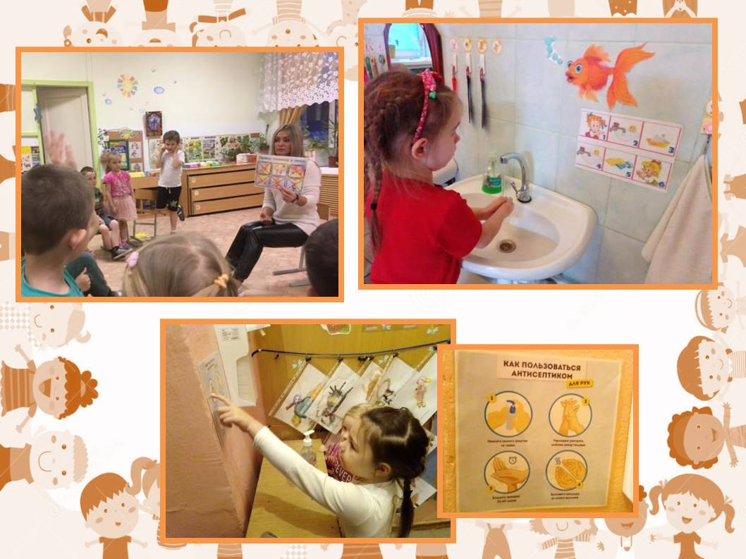

Опрос родителей

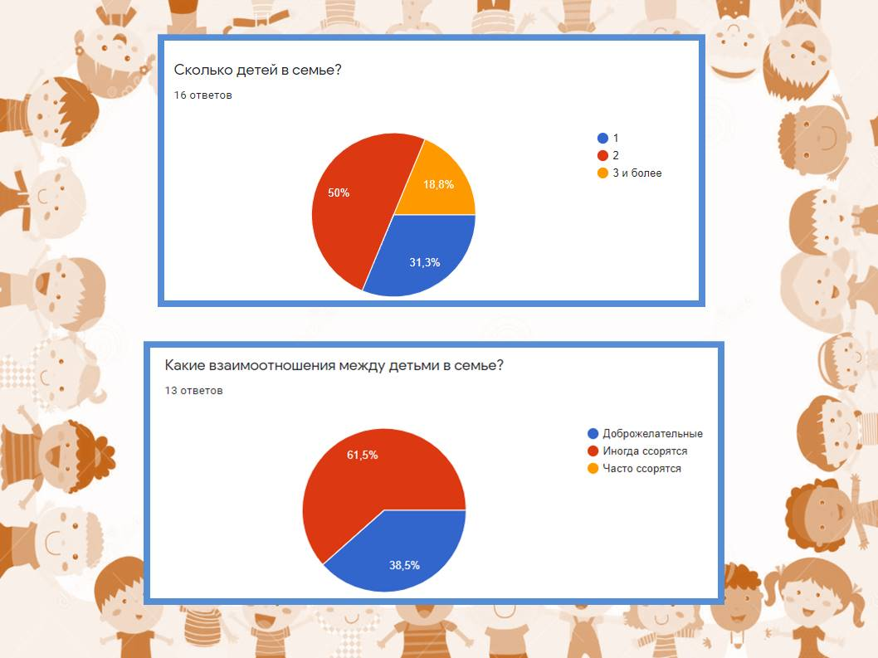

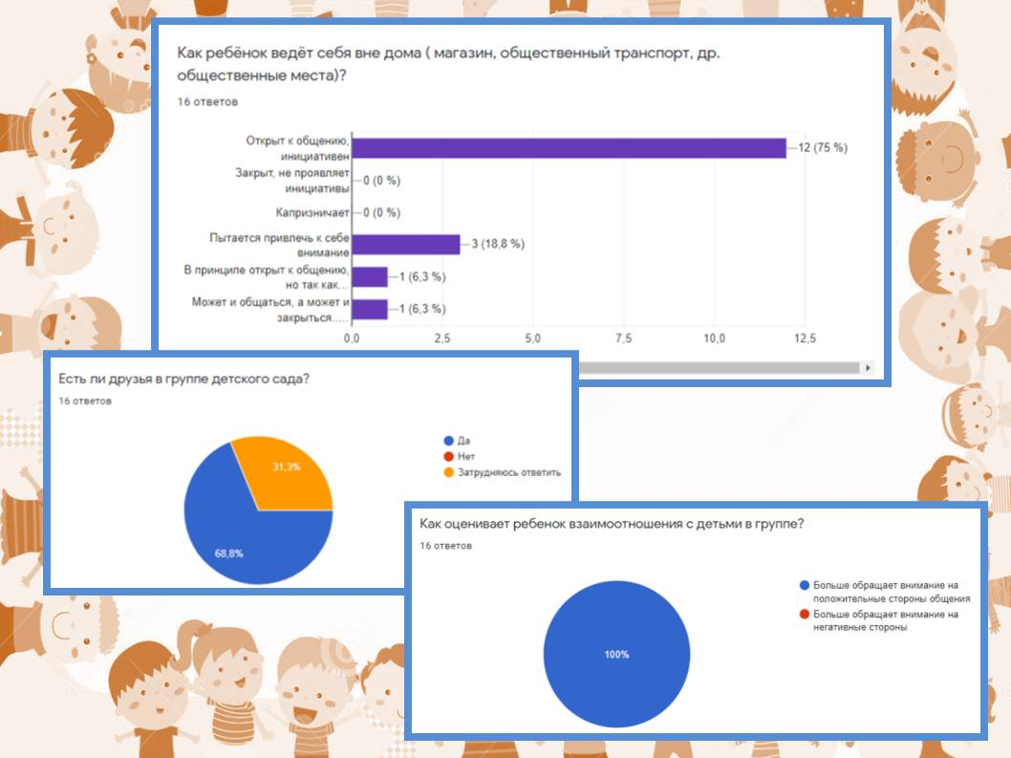

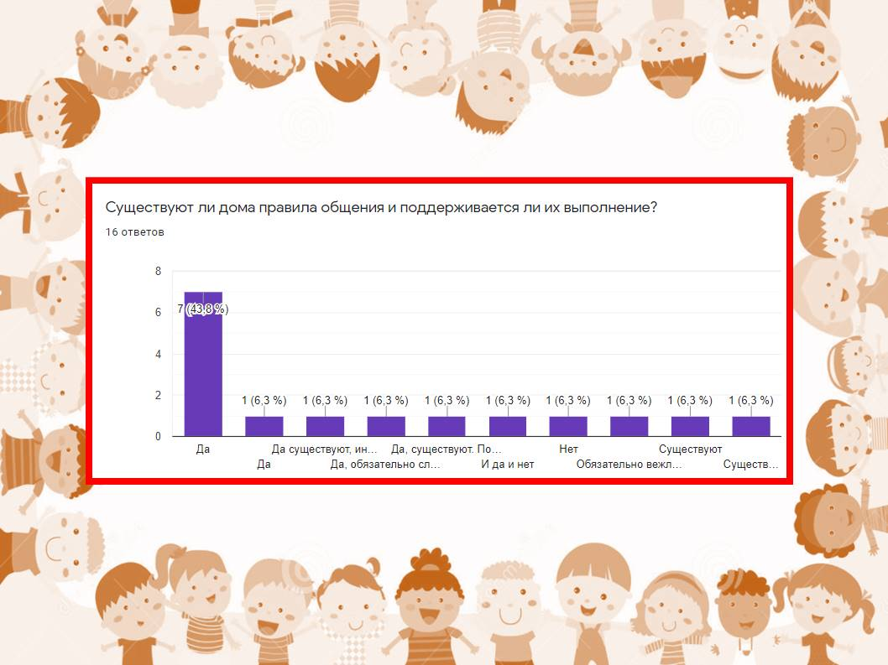

Целеполагание



